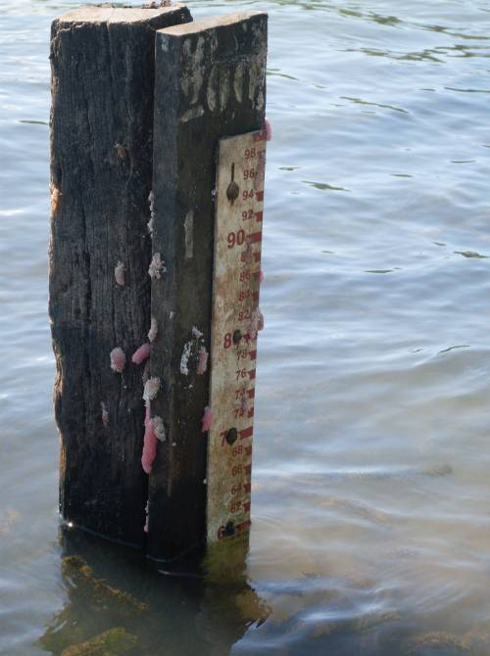 | 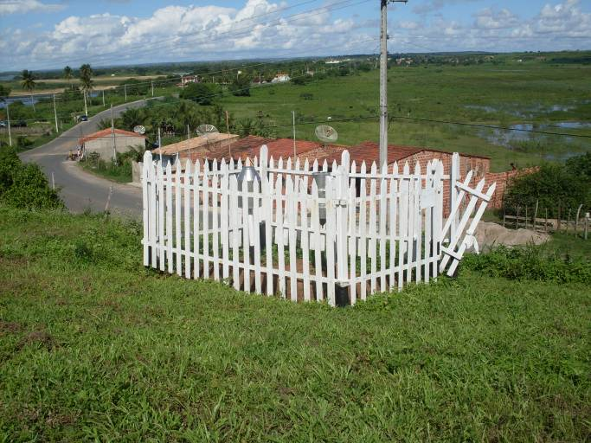
01 – Detalhe do lance de régua 1/2 da estação fluviométrica Propriá. (27/04/2011) | 02 – Vista geral do pluviômetro da estação pluviométrica Própria. (27/04/2011)
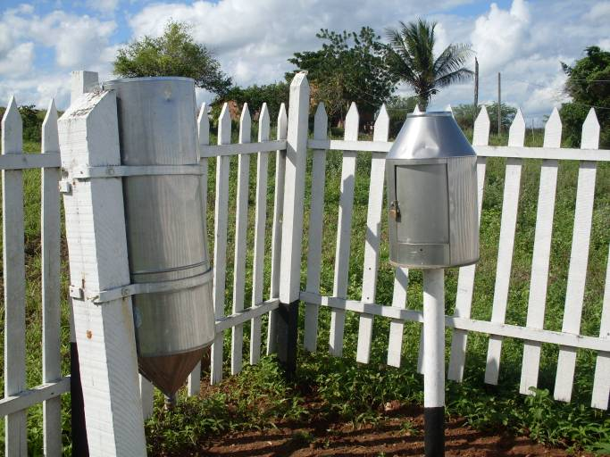 | 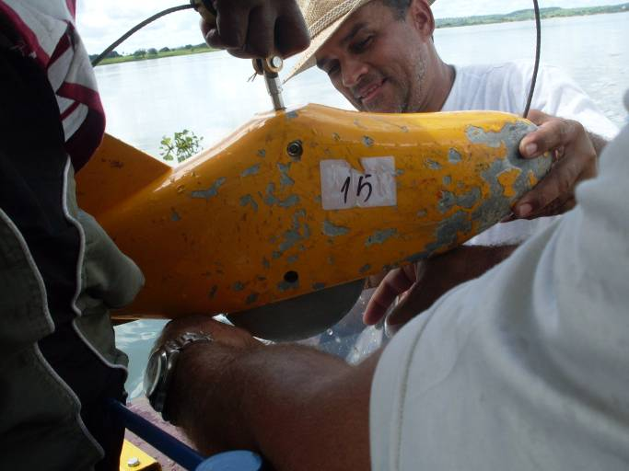
03 – Detalhe do pluviômetro da estação pluviométrica Própria (27/04/2011) | 04 – Coleta de amostra de sedimento de leito da medição de descarga sólida na estação fluviométrica propriá (27/04/2011)

